**Лабораторная работа №15 «Обработка полигонометрического хода»**

Вычислите координаты вершин разомкнутого теодолитного хода, постройте и начертите план подъездного пути к земельному участку масштабе 1:5000. Для съемки участка местности между двумя полигонометрическими знаками П314 и П313 проложен разомкнутый теодолитный ход и измерены правые по ходу углы и длины сторон.



1. Результаты измерения горизонтальных и вертикальных углов заносим в журнал измерений
2. Рассчитываем горизонтальный угол на каждой станции.
3. Допустимое отклонение в полуприёмах не может быть больше 1′; это условие выполняется, считаем средний угол, внесите в ведомость вычисления координат вершин теодолитного (табл.3) в столбик «измеренные β (правые)».
4. Рассчитайте средние горизонтальные проложения сторон по формулам:



Внесите полученные данные в последнюю графу полевого журнала и в одноимённый столбик табл. 3.

1. Из задания выберите значения параметров для своего варианта (дирекционные углы начальной ПЗ15 – ПЗ14 и конечной ПЗ13 – ПЗ12 сторон и координаты начальной ХПЗ14, УПЗ14 и конечной ХПЗ13, УПЗ13

точек хода) и внесите в табл. 3 в соответствующие ячейки.

**Полевой журнал измерений углов и линий теодолитного хода**



**Обработка ведомости вычисления координат вершин теодолитного хода**

1. Найдите сумму измеренных правых углов по формуле



1. Теоретическую сумму внутренних углов (правых) вычислите по формуле:

где n – количество углов в полигоне, αнач и αкон – дирекционные углы начальной и конечной сторон хода.

1. Рассчитайте фактическую угловую невязку хода по формуле:



1. Вычислите допустимую угловую невязку для технических теодолитных ходов:



1. Сравните фактическую угловую невязку теодолитного хода с допустимой:
2. Распределите эту угловую фактическую невязку с **обратным** знаком поровну на все углы хода. Для этого вычислите угловую поправку:





1. Вычислите исправленные углы:



Исправленные углы запишите в соответствующую графу таблицы.

1. Для контроля просуммируйте исправленные углы и убедитесь, что сумма исправленных углов равна теоретической сумме углов, а именно



1. По известному дирекционному углу начальной стороны и исправленным внутренним углам βиспр вершин теодолитного хода вычислите дирекционные углы последовательно для всех сторон



1. Переведите полученные дирекционные углы в румбы, пользуясь схемой взаимосвязи дирекционных углов и румбов
2. Вычислите приращения координат каждой стороны по формулам прямой геодезической задачи :



1. Вычислите сумму приращений всех сторон полигона по оси Х (ΣΔх) и по оси У (ΣΔу).
2. Для разомкнутого полигона невязку в приращениях координат – fx, fy вычислите по формулам:

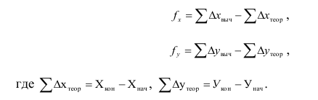

1. Рассчитайте абсолютную линейную невязку fабс , затем относительную линейную невязку f выч отн :

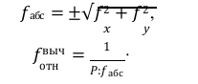



1. Произвести увязку (уравнивание) приращений координат по абсциссам и ординатам. обратным знаком. Весовые поправки в приращения координат вводят с обратным знаком и определяют по формулам:

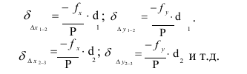

Контроль: 

1. По вычисленным приращениям координат и поправкам вычислите

исправленные приращения координат: 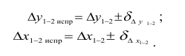

Контроль:



1. По исправленным приращениям и координатам начальной точки последовательно вычислите координаты всех вершин полигона:

